***PROVA DI ESAME SCRITTO DI TERMODINAMICA per l’ammissione alla prova orale***

***a.a. 2017-2018 Prof. Alessandro Lascialfari e Prof. Giorgio Rossi - 25 gennaio 2019***

***Scegliere e svolgere 3 esercizi sui 4 proposti***

**Esercizio 1**

Una macchina reversibile lavora tra una sorgente a temperatura T 1   {\displaystyle T_{1}\ } *T1* ed una sorgente di capacità termica finita C   {\displaystyle C\ } *C* (che non dipende dalla temperatura) che inizialmente si trova ad una temperatura T 2   {\displaystyle T_{2}\ } *T2* .

a) Immaginiamo di fare eseguire delle trasformazioni che producono lavoro via via abbassando la temperatura della sorgente. Quale è il massimo lavoro che si riesce a produrre?

b) Se anche la sorgente T 1   {\displaystyle T_{1}\ }  *T1* avesse la stessa capacità termica quale sarebbe il massimo lavoro che si può produrre?

( T 1 = 1   o C   {\displaystyle T_{1}=1\ ^{o}C\ }*T1 = 1°C* , *T2 = 99°C* T 2 = 99   o C   {\displaystyle T_{2}=99\ ^{o}C\ }, *C=10000 J/KC = 10000   J / K   {\displaystyle C=10000\ J/K\ })*

**Esercizio 2**

Una mole di gas biatomico di equazione di stato (p + a/ V2)V = RT, esegue un ciclo ABCDA dove: AB è una isoterma reversibile, in cui la temperatura della sorgente è T2 = 400 K; BC una isocora ottenuta ponendo il gas a diretto contatto con una sorgente alla temperatura T1 = 200 K; CD una compressione isoterma reversibile alla temperatura T1; DA una isocora ottenuta ponendo il gas in contatto con la sorgente a temperatura T2 e che riporta il sistema nello stato iniziale.

Calcolare il rendimento del ciclo e la variazione di.entropia dell’universo in un ciclo. Assumere CV = 5/2R e VB = 4VA.

**Esercizio 3**

Un recipiente cilindrico diV = 10   l i t r i   {\displaystyle V=10\ litri\ } V=10 litri, è diviso in due parti eguali da un pistone di massa trascurabile. Il primo lato ha nn 1 = 2.5   m o l   {\displaystyle n_{1}=2.5\ mol\ } nn1 = 2.5 mol di un gas perfetto, mentre nell'altro sono contenute n 2 = n 1 / 10   {\displaystyle n_{2}=n_{1}/10\ } n2= n1/10 dello stesso gas. Il sistema è a temperatura T=300K T = 300   K   {\displaystyle T=300\ K\ } .

Se viene sbloccato il pistone in maniera irreversibile si ha una nuova situazione di equilibrio. Notare che lo stato di equilibro viene prodotto da un processo irreversibile senza generare alcun lavoro e senza che la temperatura cambi. Determinare: a) il volume finale dei due scomparti; b) la pressione finale del gas nei due contenitori; c) la variazione di entropia del sistema.

**Esercizio 4**

Determinare la potenza termica che attraversa un tubo di Lunghezza L=2m, diametro interno D= 20cm e spessore s=2cm, se le due superfici che delimitano la parete sono poste rispettivamente a contatto con acqua in moto (h1=200 W/m2 K) alla temperatura T1=20 C e aria in quiete (h2=1 W/m2 K) alla temperatura T1=20 C. Trattare il caso in cui il materiale di cui è composta la parete sia (a) vetro (k=0.78 W/mK) oppure (b) ferro (k=80.2 W/mK). Commentare brevemente il risultato.

**Soluzioni 25/01/2019**

**Esercizio 1**

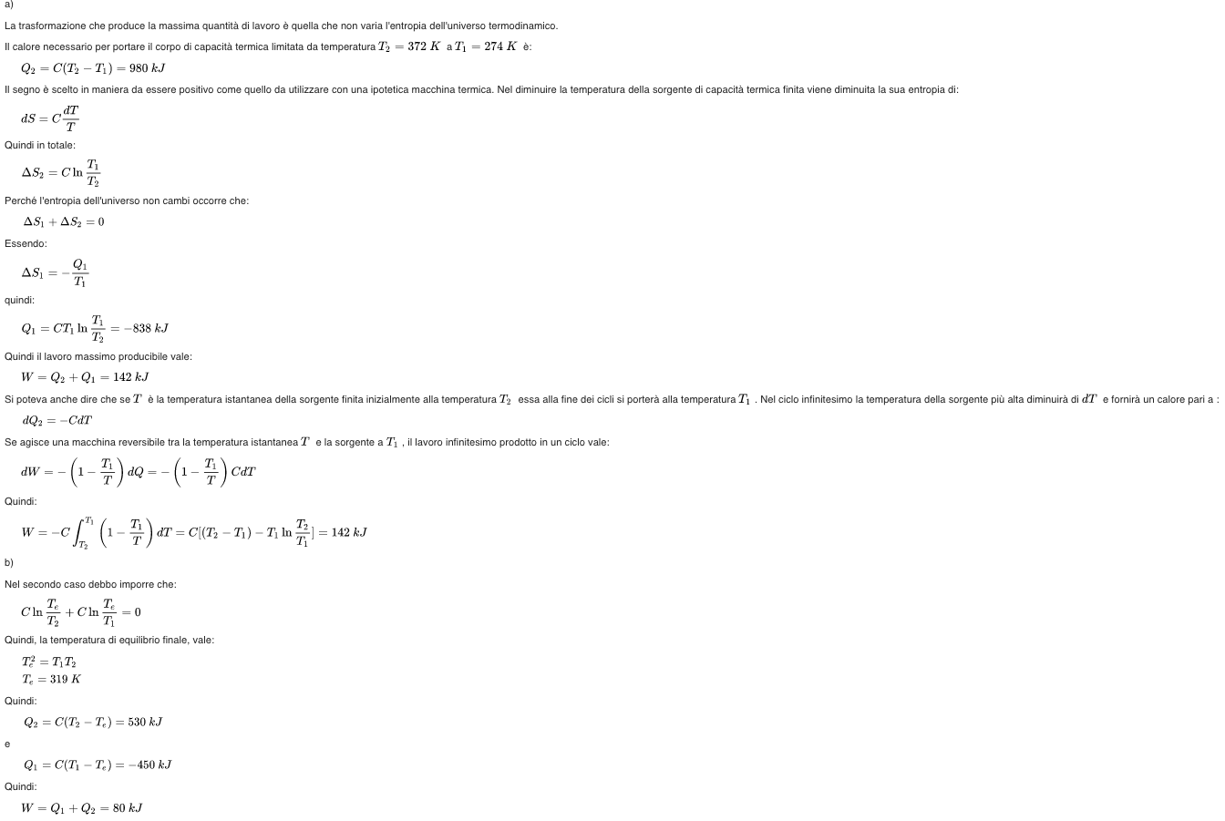

**Esercizio 2**



**Esercizio 3**

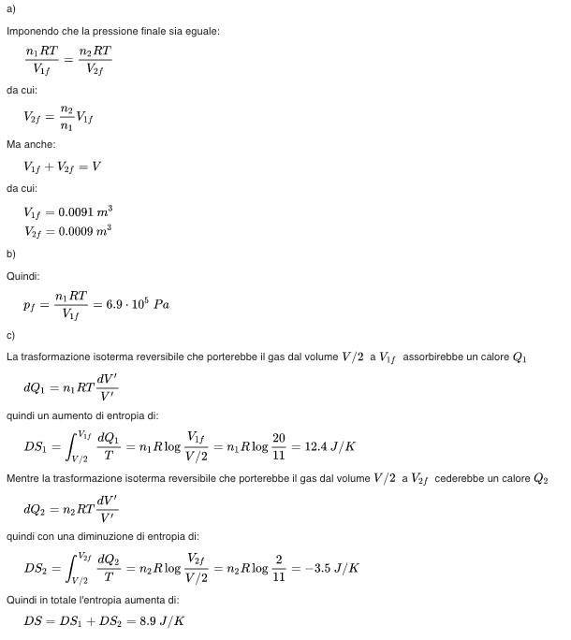

**Esercizio 4**

